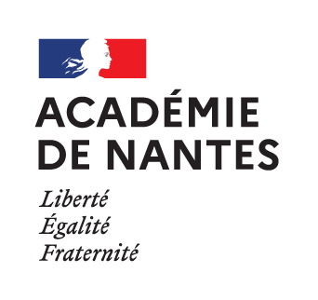

SESSION 2022

BACCALAURÉAT PROFESSIONNEL

ÉPREUVE ORALE SPÉCIFIQUE « SECTION EUROPÉENNE »

SPÉCIALITÉ : CONDUCTEUR TRANSPORT ROUTIER MARCHANDISE - CTRM

LANGUE : ANGLAIS

SUJET N°2

Durée de l’épreuve : 40 minutes

- Préparation | - 20 minutes
- Présentation de la situation | - 10 minutes
- Entretien sur les activités et travaux effectués dans la discipline non linguistique | - 10 minutes

SITUATION :
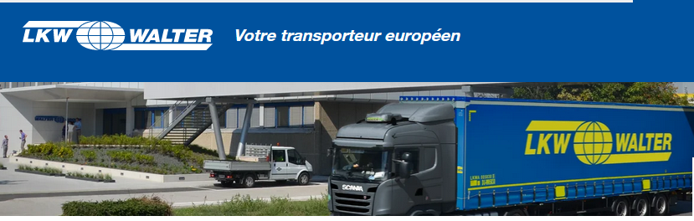

You work for LKW Walter Transport Company delivering goods from London to Manchester and you work with a trainee.

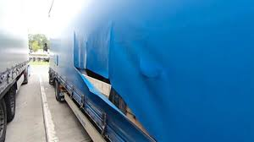
After your lunch break in a restaurant, you go back to the car park and you discover a problem on your truck cover.
It has been cut and some goods have been stolen because you can see destroyed packaging and empty pallets.

Tell your trainee to check the different parts of the truck and verify what goods have been stolen thanks to the labels on the empty pallets in it.
Next, explain what to do with the companies that are concerned and finally describe the waybill sample and how to complete it to the trainee.

DOCUMENTS :

- N° 1 : A truck inspection
- N° 2 : 2 Labels on the empty pallets
- N° 3 : A waybill sample

DOCUMENT 1 : A TRUCK INSPECTION

Source : checkjng a truck before driving – Recherche Google and Free Photo | Woman driving truck vehicle (freepik.com)

DOCUMENT 2 : 3 LABELS ON THE EMPTY PALLETS

Label 1
09 71 0748 03 -London -
Sender  Sony Center  Wembley - London UK |  | Consignee  Game Manchester  171 Cheetham Hill Rd, Manchester UK
Type of goods :  5 cartons of video game consoles  3 packs of controls | Weight  30 kilos

Label 2
09 71 0748 03 -London -
Sender  Niketown  236 Oxford St, London UK |  | Consignee  Manchester United Megastore 1252 Sir Matt Busby Way, Old Trafford, Stretford Manchester UK
Type of goods :  2 Cartons of football shoes  1 carton of junior jerseys | Weight  15 kilos

Source : ea-club.org/item/ikea-vroclav.html

DOCUMENT 3 : A WAYBILL

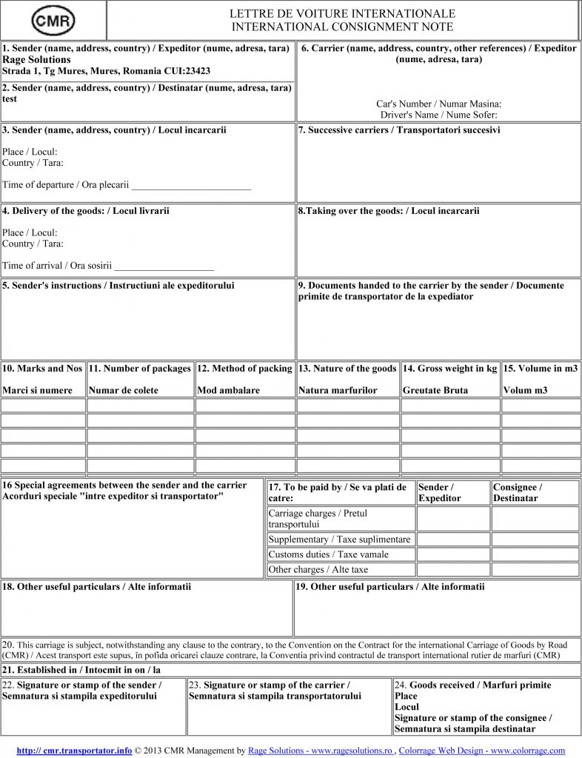

Source : https://stringfixer.com/tags/cmr%EF%BC%8D2903

